ЯНВАРЬ
2025
Педагогический центр СТАРТ
Профессионалитет – новые горизонты компетенций! | 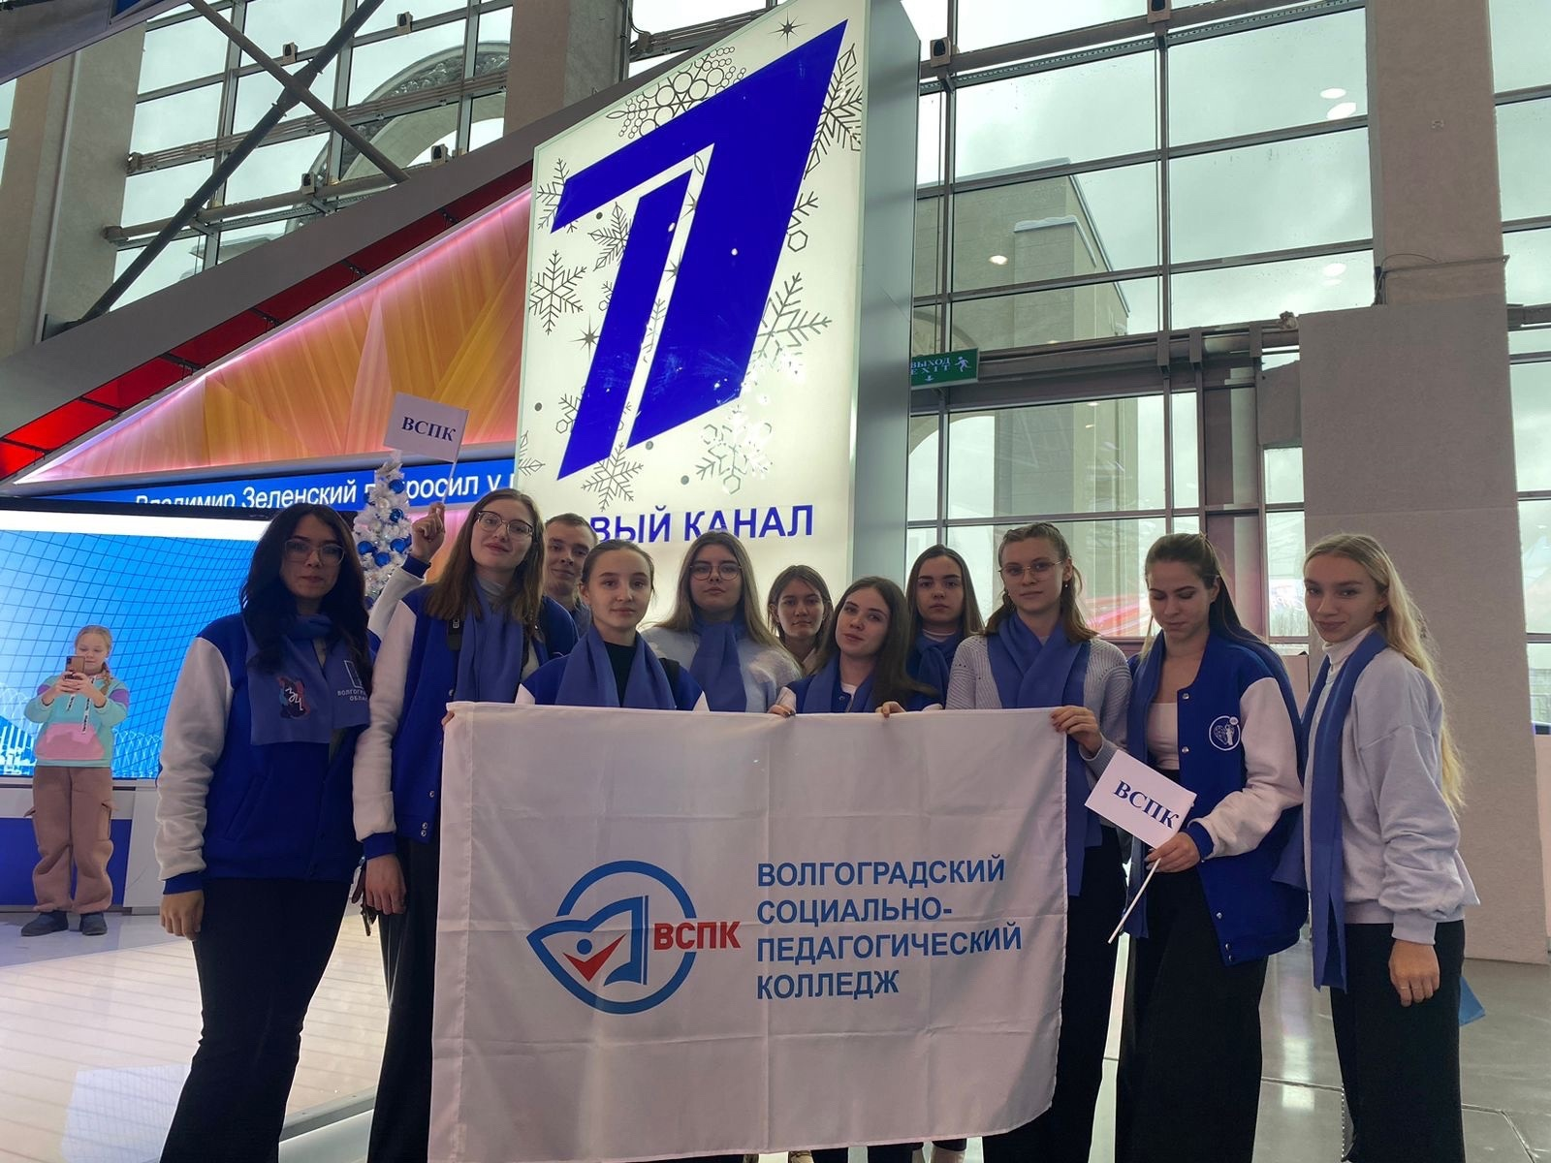

Научно-практические и методические семинары

10.01. Методический семинар «Особенности планирования и разработки ОПОП-П в соответствии с актуализированными ФГОС СПО по педагогическим специальностям» (ГАПОУ «Волгоградский социально-педагогический колледж»)
21.01. Научно-практический семинар «Практики преподавания студентам предметов естественнонаучного профиля в рамках взаимодействия системы СПО и запросов работодателя» (ГАПОУ «Волгоградский социально-педагогический колледж»)

